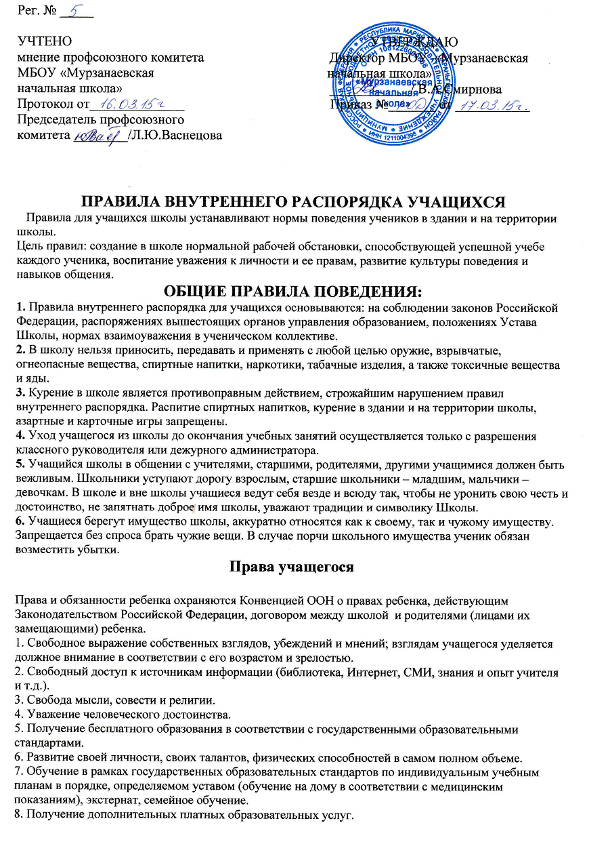9. Открытую оценку знаний и умений учащегося, получение оценки по каждому предмету исключительно в соответствии со своими знаниями и умениями.
10. Заблаговременное уведомление о сроках и объеме контрольных работ в соответствии с графиком на месяц; в течение дня может быть проведено не более двух контрольных работ.
11. Дополнительную бесплатную помочь учителя в приобретении знаний на специальных занятиях (консультационных часах), предусмотренных графиком работы школы и учителя.
12. Участие в культурной жизни, организуемых в ней мероприятиях, соответствующих возрасту учащегося.
13. Отдых в перерывах между уроками, в каникулярное время, в выходные дни.
14. .Льготы и материальную помощь в соответствии с действующими нормами.
15. Перевод в другое образовательное учреждение, реализующее образовательную программу соответствующего уровня.
16. Создание различных общественных объединений, если они не противоречат Уставу.
17. Использование права домашнего обучения, семейного обучения, в соответствии с Уставом и Положением об итоговой аттестации.
18. Открытое высказывание своего мнения о качестве образовательного процесса в средствах массовой информации, на форуме сайта и в других местах.
19. Право знать о проставленных ему оценках, как за устные, так и за письменные работы.
20. Право на конфиденциальность сообщения оценки за свой ответ или письменную работу.
21. Право на ходатайство о перенесении сроков контрольных работ после пропусков по болезни, подтвержденных медицинскими документами.
22. Право быть выслушанным.
23. Право создавать общественную организацию по защите прав учащегося в любом составе.
ПРАВИЛА ПОВЕДЕНИЯ В ГАРДЕРОБЕ:
1. Учащийся приходит в школу не позднее чем за 10-15 минут до начала уроков.
2. Учащиеся обязаны приходить в школу в одежде делового стиля. Одежда учащегося должна быть чистой и опрятной.
3. Войдя в школу, учащиеся снимают верхнюю одежду, надевают сменную обувь, вешают одежду в гардероб
ПРАВИЛА ПОВЕДЕНИЯ НА УРОКАХ:
1. Учащиеся входят в класс со звонком. Опаздывать на урок без уважительной причины не разрешается. При опоздании на урок по уважительной причине учащемуся следует постучаться, извиниться, изложить причину опоздания, когда это попросит учитель, не мешая ходу урока сесть за парту и включиться в работу.
2. При входе педагога в класс учащиеся встают в знак приветствия и садятся после того, как педагог ответит на приветствие и разрешит сесть. По требованию учителя учащиеся подобным образом приветствуют любого взрослого, вошедшего в класс во время занятий.
3. Во время урока нельзя шуметь, самовольно вставать с места, отвлекаться самому и отвлекать товарищей от занятий посторонними разговорами, играми и другими не относящимися к уроку делами. На уроках не разрешается жевать резинку, пользоваться мобильными телефонами, слушать плеер, пользоваться другими отвлекающими от занятий предметами. Урочное время должно использоваться учащимися только для учебных целей.
4. Учащиеся обязаны приходить на занятия со всеми необходимыми учебниками, тетрадями, пособиями, инструментами и письменными принадлежностями, находящимися в полной готовности для использования, и выполненным домашним заданием. В случае невыполнения задания учащийся должен сообщить об этом учителю до начала урока с указанием причины неготовности к уроку.
5. Выходить из класса на уроке без разрешения учителя запрещается. В случае крайней необходимости учащийся должен поднять руку и попросить разрешения у учителя.
6. Если учащийся хочет задать вопрос учителю или ответить на вопрос учителя, он поднимает руку. Учащиеся обязаны активно участвовать в уроке, следить за его ходом, отвечать на вопросы, предложенные учителем; выполнять письменные работы (контрольные, самостоятельные, проверочные, домашние и т.д.) в соответствии с требованиями учителя к оформлению, времени сдачи, вариантности.
7. Учащемуся необходимо знать и соблюдать правила технической безопасности на уроках (особенно в спортзале, на спортивной площадке) и после уроков.
8. Учащиеся должны аккуратно вести дневник и подавать его при первом требовании учителя.
9. В случае пропуска занятий до трех дней учащийся должен предъявить классному руководителю медицинскую справку или записку от родителей (лиц, их замещающих) о причине отсутствия на занятиях. В случае пропуска занятий более трех дней учащийся обязан представить справку из медицинского учреждения.
ПРАВИЛА ПОВЕДЕНИЯ ВО ВРЕМЯ ПЕРЕМЕН:
1. Во время перемен учащийся обязан:
навести чистоту и порядок на своем рабочем месте, выйти из класса, так как класс должен проветриться;
подчиняться требованиям учителей и работников школы
дежурные по классу помогают учителю подготовить кабинет к следующему уроку
2. До начала уроков и во время перемен учащимся запрещается:
во избежание травм бегать по лестницам, коридорам и вестибюлям, сидеть на полу и на подоконниках
толкать друг друга, бросаться предметами и применять физическую силу, применять запугивание и вымогательство для выяснения отношений
употреблять непристойные выражения, жесты, шуметь, мешать отдыхать другим
производить любые действия, влекущие опасные последствия для окружающих
3. Дежурный класс помогает дежурному учителю следить за соблюдением дисциплины во время перемен.
4. На переменах школьники могут обратиться к своему классному руководителю, учителю любому сотруднику школы за помощью, если против них совершаются противоправные действия.
ПРАВИЛА ПОВЕДЕНИЯ В СТОЛОВОЙ:
1. Учащиеся приходят в столовую организованно с классным руководителем в свою перемену.
2. Дежурный ученик подает сведения о количестве учеников в классе после первого урока.
3. Находясь в столовой, учащиеся подчиняются требованиям педагогов и работников столовой; занимают столы, отведенные для их класса.
4. Во время еды в столовой учащимся надлежит вести себя спокойно. Разговаривать во время еды следует негромко.
5.. Учащиеся бережно относятся к имуществу школьной столовой.
6. Запрещается приходить в столовую в верхней одежде.

ПРАВИЛА ПОВЕДЕНИЯ НА ТЕРРИТОРИИ ШКОЛЫ:
1. Въезд на территорию школы и парковка машин запрещена.
2. На территории школы учащиеся должны вести себя спокойно, не ходить по газонам, не сорить.
3. Бережно относиться к школьному имуществу (скамейкам, спортивным сооружениям).
4. Оберегать деревья, кустарники и цветы, посаженные учащимися школы.
5. Курение и распитие спиртных напитков на территории школы запрещено.

Поощрения за успехи в учении:
За образцовое выполнение обязанностей, успехи в учении, активное участие в общественной жизни и другие достижения администрацией Школы применяются следующие поощрения учащихся:
• объявление благодарности;
• награждение грамотой;
• награждение похвальным листом «За отличные успехи в учении»;

Ответственность за нарушение учебной дисциплины:
За нарушение настоящих Правил к учащимся могут быть применены различные меры дисциплинарного взыскания:
замечание; объявление выговора, строгого выговора, в том числе и с занесением в личное дело учащегося; вызов учащегося и его родителей на педсовет, административное совещание, комиссию по профилактике правонарушений; направление дела на рассмотрение в Комиссию по делам несовершеннолетних; возмещение материального ущерба за счет средств родителей;
Под неоднократным нарушением понимается совершение обучающимся, имеющим два или более дисциплинарных взыскания, наложенных директором Школы, нового, как правило, грубого нарушения Устава Школы или настоящих Правил. Грубым нарушением признается нарушение, которое повлекло или реально могло повлечь за собой тяжкие последствия в виде причинения ущерба жизни и здоровью обучающихся, сотрудников, посетителей Школы; причинение ущерба имуществу Школы, имуществу учащихся, сотрудников, посетителей Школы; дезорганизации работы Школы как образовательного учреждения.
В случае нарушения законов Российской Федерации учащиеся и их родители могут быть привлечены к административной и уголовной ответственности.

ЗАКЛЮЧИТЕЛЬНЫЕ ПОЛОЖЕНИЯ:
1. Действие настоящих Правил распространяется на всех учащихся школы, находящихся в здании и на территории школы, как во время уроков так и во внеурочное время.
2. Правила внутреннего распорядка вывешиваются в школе на видном месте для всеобщего ознакомления.

ПРАВИЛА ПОВЕДЕНИЯ УЧАЩИХСЯ В КАБИНЕТЕ
1. Приходить на урок за 10 минут до звонка.
2. Открывает кабинет учитель.
3. Входить и выходить из кабинета спокойно, согласно правилам внутреннего распорядка.
4. Садиться на свое место, согласно схеме посадки, установленной классным руководителем.
5. Переходить на другое место без разрешения учителя строго запрещено.
6. Приготовить к уроку свое рабочее место, проверить тетради, ручки, карандаши, линейки. На рабочем месте ничего не должно быть лишнего.
7. 7. Во время работы соблюдать тишину, быть внимательным и дисциплинированным на уроке, точно выполнять указания учителя.
8. Соблюдать порядок на своем рабочем месте.
9. Нельзя брать письменные принадлежности у одноклассников во время урока, отвлекать других учащихся.
10. На перемене соблюдать дисциплину и порядок.
11. Не играть стульями, не выбивать стул из-под сидящего.
12. Не бросать мел и тряпку друг в друга.
13. Не бегать вокруг столов.
14. Не открывать без разрешения окна и не сидеть на подоконниках.
15. Не играть колющими и режущими предметами (циркуль, игла, ножницы)
16. Не пользоваться посторонними предметами, представляющими опасность для жизни детей (фонарики, петарды)
17.Бережно относиться к имуществу, находящемуся в кабинете, не рисовать на партах
18. Во время перемены дежурные должны проветривать кабинет и делать влажную уборку (протереть пыль на подоконниках, шкафах, полках, подготовить доску к следующему уроку)
19. Не оставлять рабочего места без разрешения учителя.
20. По окончании занятий дежурные обязаны:
- выключить свет;
- закрыть краны с водой;
- проверить закрыты ли окна.
21. При выявлении неисправностей в электрических устройствах, другом оборудовании кабинета, а также при выявлении пожара, нарушение норм безопасности, травмировании учащихся немедленно сообщить об этом учителю или дежурному администратору.
22. Не устранять неисправности самостоятельно.
23. Порядок действий при возникновении пожара:
•Эвакуация из кабинета проходит согласно плана эвакуации школы;
•Эвакуацию проводить в следующем порядке:
- учащиеся ряда у стены, среднего ряда, ряда у окна;
- при выходе из класса соблюдать спокойствие, организованность и порядок.
4. Рекомендации к внешнему виду учащихся
4.1. В школу учащиеся должны приходить в опрятной одежде, предназначенной для занятий (форме, определяемой родительским комитетом школы)
4.2. Одежда должна соответствовать возрасту, выражать уважение хозяина к самому себе и обществу.
4.3. В школе все учащиеся ходят в сменной обуви.
4.5. Спортивная одежда предназначена для уроков физической культурой, на других уроках она неуместна.
4.6. Находится в школе в верхней одежде, без особых на то причин, не разрешается.
4.7. На торжественные общешкольные мероприятия учащиеся приходят в соответствующей форме: девочки в темных юбках или брюках и светлых блузках, мальчики - в темных костюмах и светлых рубашках. Желательно наличие галстука для последних.
4.8. На праздничные вечера, концерты учащиеся выбирают одежду по своему усмотрению.
5. Заключительные положения.
5.1. Учащиеся не имеют права во время нахождения на территории школы и при проведении школьных мероприятий совершать действия, опасные для жизни и здоровья самого себя и окружающих.
5.2. Учащиеся школы не имеют права пропускать занятия без уважительных причин.
5.3.Настоящие Правила распространяются на территории школы и на все мероприятия, проводимые школой.
5.4. За нарушение настоящих Правил и Устава школы учащиеся привлекаются к ответственности.

